Lampiran
Hasil Analisis Rasch Model Uji Coba Skala Besar
- Estimasi Reliabilitas
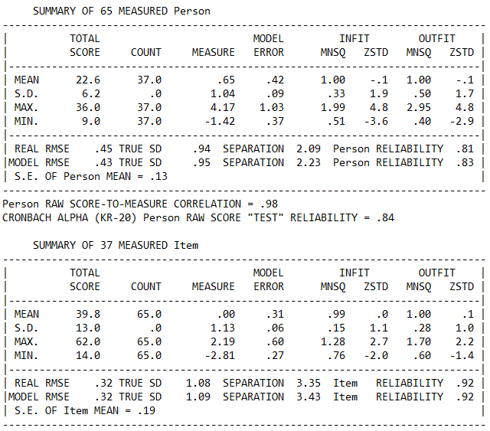
Berdasarkan kriteria reliability yang ditampilkan pada gambar menunjukkan bahwa hasil nilai person reability sebesar 0,81 masuk dalam kriteria bagus, sedangkan nilai item reliability sebesar 0,92 masuk dalam kriteria bagus sekali. Hal ini dapat dikatakan bahwa konsistensi siswa dalam memberikan jawaban erta kualitas butir-butir soal dalam instrumen aspek reliabilitasnya sangat bagus. Setelah mengetahui nilai reliabilitas, kemudian nilai Cronbach Alpha pada uji diperoleh 0,84 yang menyatakan bahwa interaksi antara ability siswa dan item secara keseluruhan memiliki kualitas bagus sekali.

- Item Fit Order
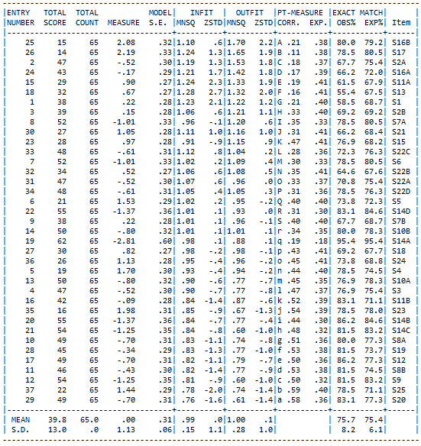

- Item Measure
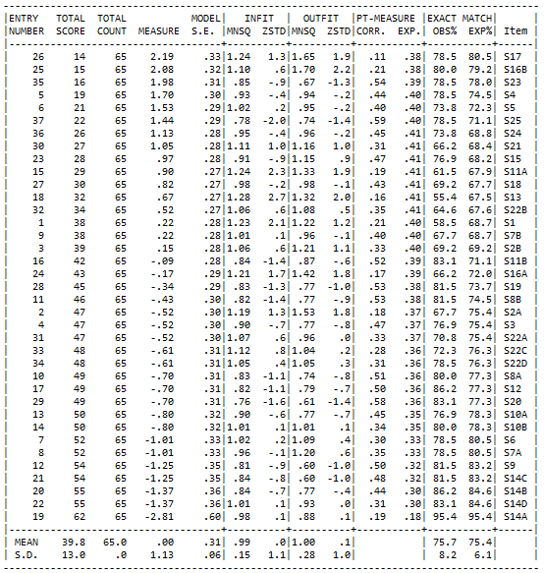

- Daya Beda
Penentuan Daya Beda:
$$H= \frac{\left[\left(4 ×Separation\right)+1\right]}{3}$$
$$H= \frac{\left[\left(4 ×3,35\right)+1\right]}{3}$$
$$H=4,8 ≈5$$

- DIF
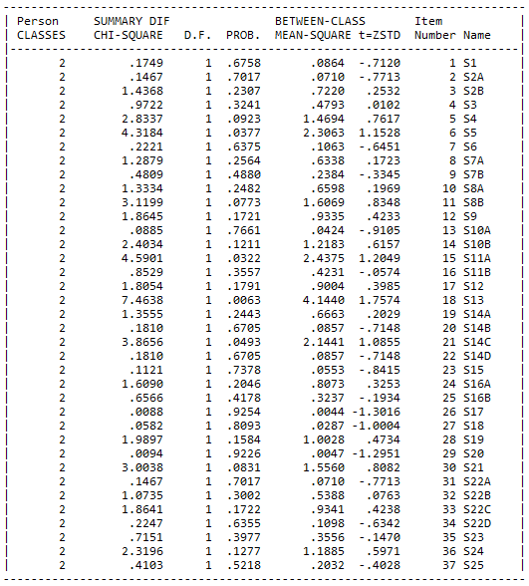

- Wright Map
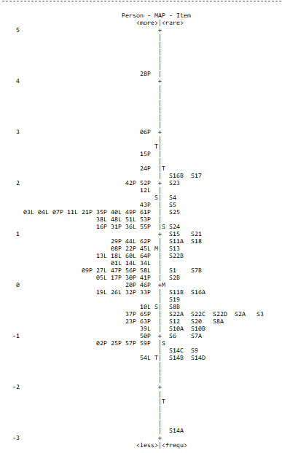
- Person Fit
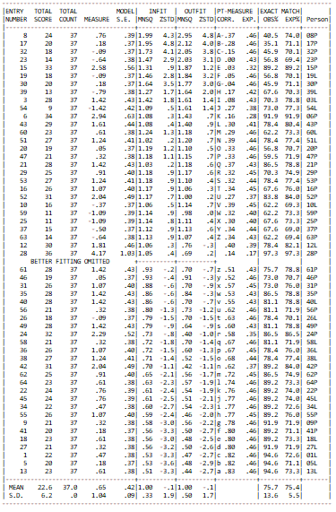
- Person Measure
